高一数学午间练6
一、选择题
- 函数是幂函数，对任意的，，且，满足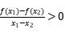，若a，，且，则的值
- 恒大于0 B. 恒小于0 C. 等于0 D. 无法判断

- 已知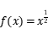，若，则下列各式正确的是
- 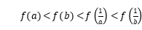 B. 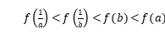
C. 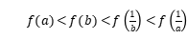 D. 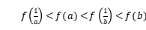

二、不定项选择题
- 下列命题中是真命题的有
- 幂函数的图象都经过点和
B. 幂函数的图象不可能过第四象限
C. 当时，幂函数是增函数
D. 当时，幂函数在第一象限内函数值随x值的增大而减小

三、填空题
- 若幂函数的图象过点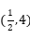，则______．

四、解答题
- 已知幂函数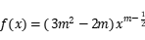在上单调递增，．
求实数m的值；
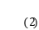当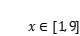时，记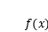，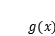的值域分别为集合A，B，设命题p：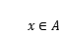，命题q：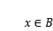，若命题q是命题p的必要不充分条件，求实数t的取值范围．

1.【答案】A
【解答】解：由函数是幂函数，
可得，解得或．
当时，
当时，．
对任意的，，且，满足，
所以函数在上是单调递增函数，
故．
又，所以，所以，
则．
故选A．
2.【答案】C
【解答】解：因为函数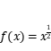在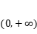上是增函数，
由0ab1，得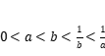，
故 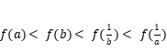，
故选C．
3.【答案】BD
【解答】
解：A选项，不过点，A错误；
B选项，幂函数的图象不可能出现在第四象限，B正确；
C选项，时，在整个定义域内不是增函数，C错误；
D选项，由幂函数的性质得，时，在第一象限内函数值随x值的增大而减小， D正确．
故选BD．
4.【答案】2
解：函数为幂函数，则，得，
则幂函数为，
函数过点，
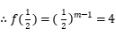，即，
得，
得，
则．
故答案为：2．
5.【答案】解：因为是幂函数，
所以，
解得或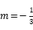，
当时，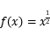，在上单调递增，满足题意，
当时，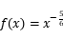，在上单调递减，不符合条件，
则，
故．
当时，，，
因为命题p是命题q的充分不必要条件，
所以，
所以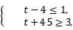解得，
所以，实数t的取值范围是．

